
t Blanc
Hugo
SIMONY
BTS Négociation Relation Client

ALTERNANCE
Ecole Supérieure de l’Alternance – ESA
45 Rue Benjamin Franklin – 85000 LA ROCHE SUR YON
02 51 62 22 09 – contact@formations-vendee.com

Ecole Supérieure de l’Alternance – ESA
45 Rue Benjamin Franklin – 85000 LA ROCHE SUR YON
02 51 62 22 09 – contact@formations-vendee.com


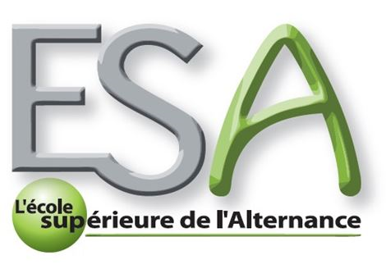

EXPERIENCES PROFESSIONNELLES

stage d’observation / athletic fitness

(challans 85)

1 semaine en Février 2014
Observation des cours de sport

stage de decouverte / etablissement Morand

(Ris-orangis 91)

1 semaine en 2016
Classement de dossiers clients, factures.
Réalisation de devis.

ouvrier / etablissement Morand

(ris-orangis 91)

Juillet-Août 2016 et Août 2017
Peintre en bâtiment, plomberie.

FORMATIONS

Brevet des collèges 2014

Collège Charles Milcendeau
Baccalauréat STMG (en cours)

DIVERS
Sport, musique.

28a rue du bois soleil

85300 CHALLANS

hugosimony@hotmail.fr

Permis B

07.83.17.21.34

Compétence

Maitrise du pack office.

APTITUDES

Ponctuel, rigoureux, dynamique, aisance relationnelle, écoute.
Ecole Supérieure de l’Alternance – ESA
45 Rue B. Franklin – 85000 LA ROCHE / YON
02 51 62 22 09 – contact@formations-vendee.com

